**«Вечер загадок и стихотворений о зиме»**

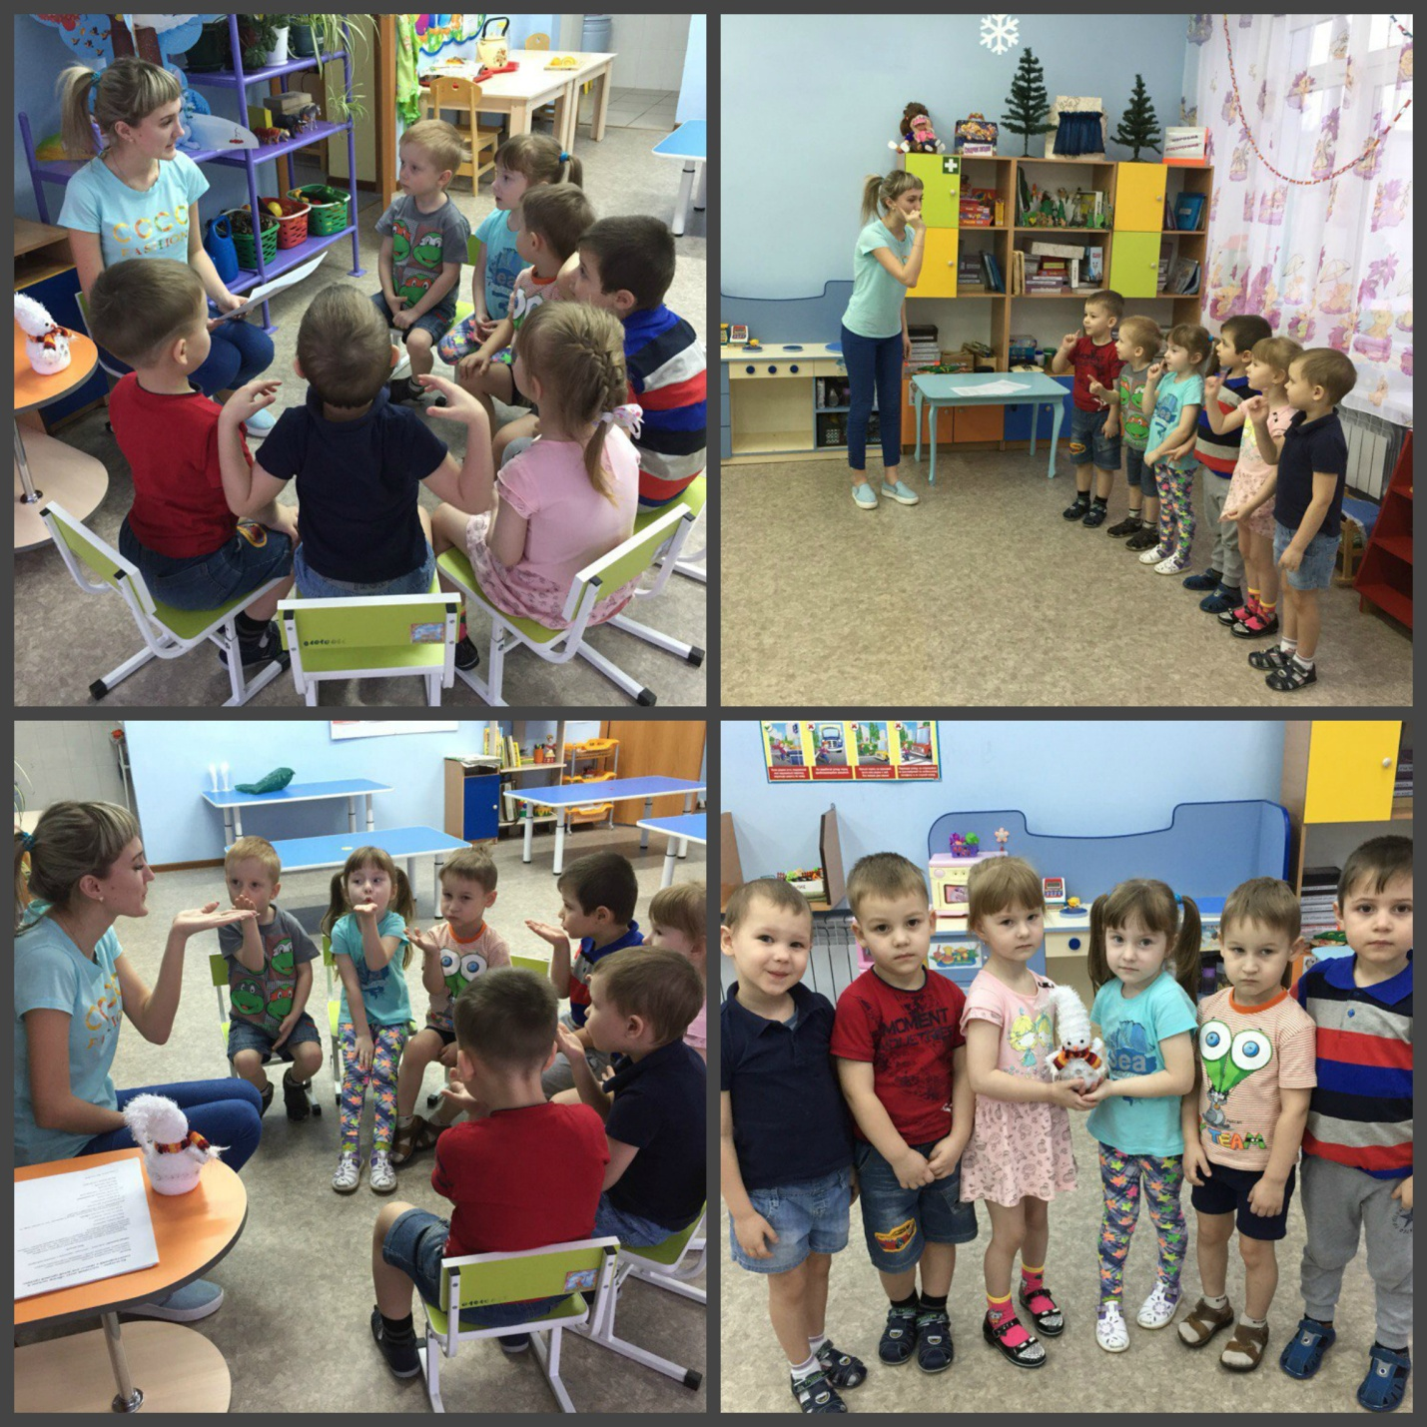

**12 января 2018 года** в средней группе прошло развлечение на тему «**Вечер загадок и стихотворений о зиме»**. В гости к детям пришел Снеговик. Дети рассказали Снеговику какие природные явления происходят зимой, чем отличается зима от других времен года, что они делают на улице зимой, чтобы не замерзнуть, рассказали какую одежду нужно носить в зимний период времени. Вместе со Снеговиком дети отгадывали загадки, рассказывали стихотворения о зиме, играли в игру «Мы веселые ребята». В завершении развлечения, детям было предложено посмотреть два мультфильма о зиме «Зима в Простоквашино» и «Новогодняя сказка».